Situation n°1 : Engagement replacement motricité Base arrière :
Dispositif : Des colonnes d’AR avec balle ; 1 GB ; 1Pivot passeur ; 1 ½ C passeur.
Fonctionnement :

1° temps : ARGb -> Pivot ; ARDb -> ½ C 2°temps : Pivot -> ARDb ; ½ C -> ARGb
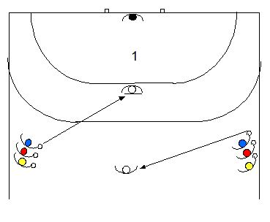
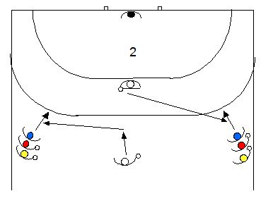

3° temps : ARGb -> ½ C ; Pivot -> ARDb 4°temps : ARDb tire
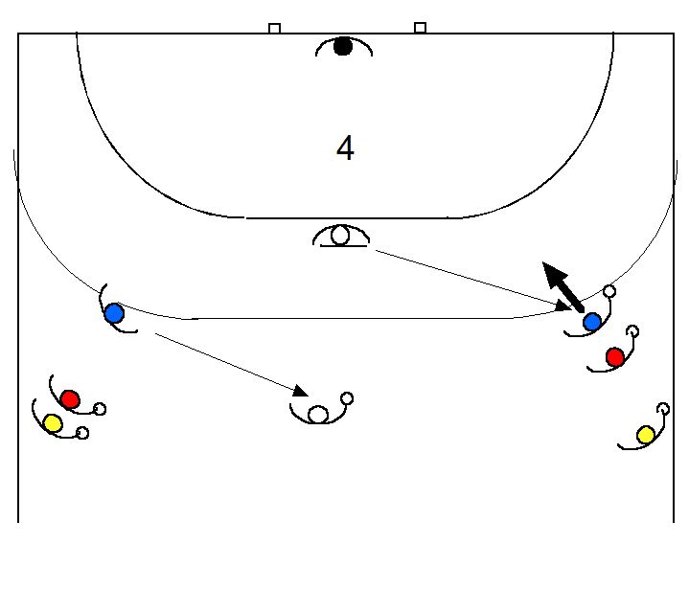
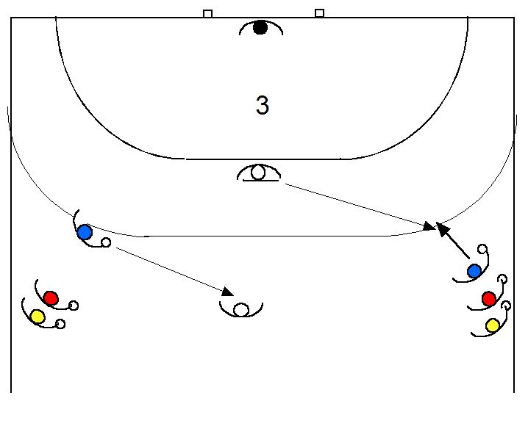

5° temps : ARGb se replace ; ARDr -> Pivot 6°temps : Pivot -> ARGb ; ½ C -> ARDr
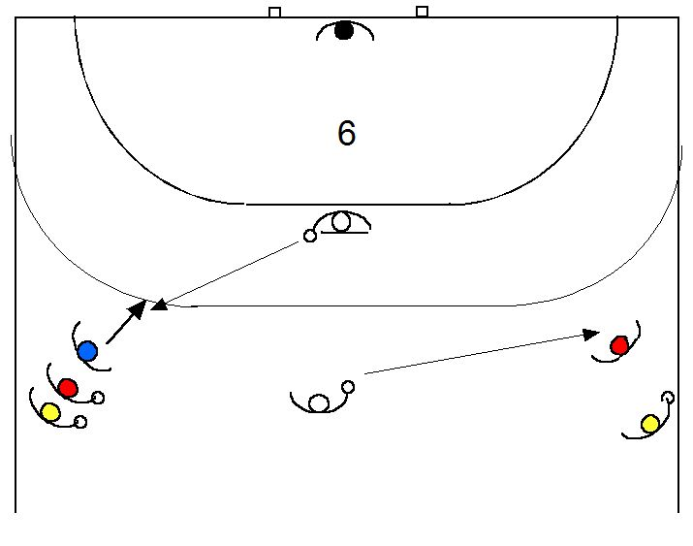
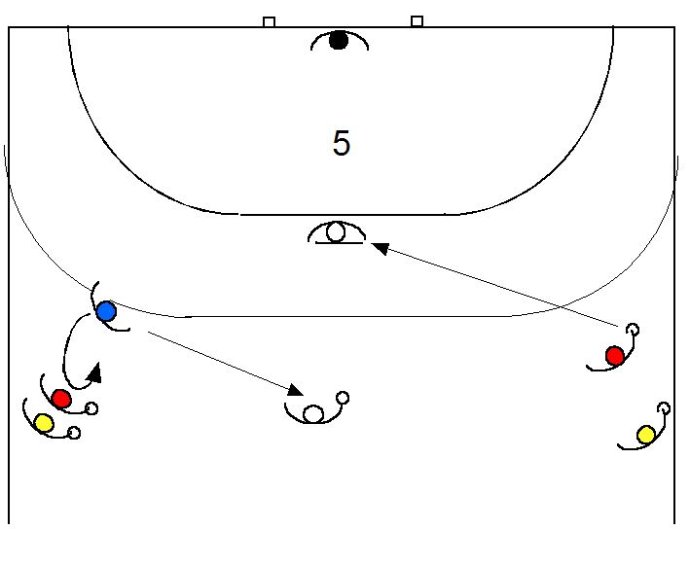

7° temps : ARGb tire 8°temps : ARGr -> Pivot ; ARDr -> ½ C

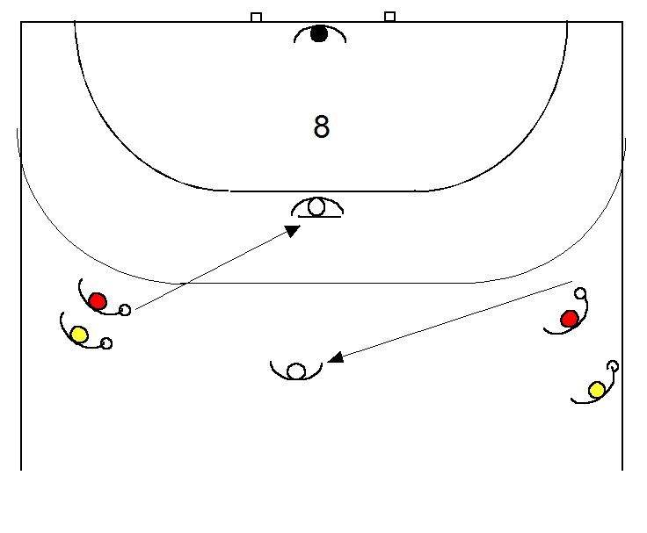
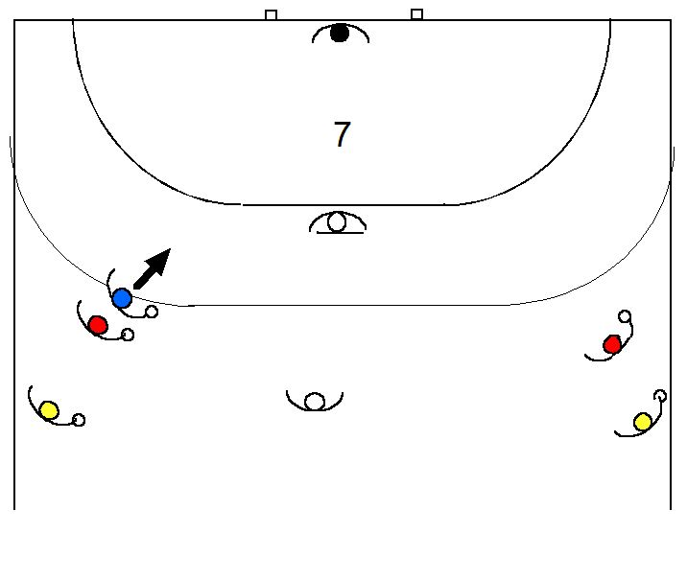

Le Pivot reçoit de la gauche et donne à droite ; il reçoit de la droite et donne à gauche.
Le ½ C reçoit de la droite et donne à gauche ; il reçoit de nouveau de la gauche et donne à droite ; il reçoit de nouveau de la droite et donne à gauche.
Le 1° ARG donne au Pivot ; il reçoit du ½ C ; il rend au ½ C ; il reçoit du Pivot ; il tire.
Le 1° ARD donne au ½ C ; il reçoit du Pivot : il tire.
Sauf pour le 1° ballon, pour les AR quand on reçoit du Pivot on tire, quand on reçoit du ½ C on lui rend la balle.

-
Comportements attendus :
½ C : s’efforcer de donner les balles après s’être engagé de façon à ce qu’elles arrivent de l’avant à l’AR latéral.
AR : Réceptionner en courant une balle qui vient de côté (du ½ C) , menacer ; rendre au ½ C ; se replacer, se réengager ; recevoir une balle qui vient de l’avant (du Pivot); tirer.
Avoir les appuis orientés vers la cage ; accélérer à la réception.
Tir 1° poteau puis 2°.
Evolution 1 :
L’AR latéral fait un changement de direction (tout en restant dans son CJD) soit interne soit externe et tire
Evolution 2 :
L’AR latéral tire sur réception du ½ C ; l’autre AR latéral reçoit du Pivot et lui rend.
Evolution 3 :
L’AR latéral fait un changement de direction (tout en restant dans son CJD) soit interne soit externe et tire

